附件3：


2020年学生“创新创业能力提升计划”

课题研究项目申请表

项目名称： 西施宿管
申 请 者： 大眼呆萌
指导教师： 代祖华
学 院： 计算机科学与工程学院

西北师范大学创新创业学院制

填 表 须 知
1、主要目的：推动创新创业教育与思想政治教育紧密结合、与专业教育深度融合，促进学生全面发展。倡导学生开展研究性学习，支持学生在科研中学习，使学生早进课题、早进实验室、早进团队，培养学生的科学研究能力；倡导学生理性创业，鼓励学生将创业实践与专业学习相结合，将创新项目与创业实训相结合，激发学生的创造力。
2、实施原则：面向全体，分类施教；引导激励，项目带动；自我实践，动态管理；尊重创造，宽容失败；师生共创，教学相长。
3、课题研究项目组成员在指导教师指导下开展研究，指导教师应在学术思想、研究技术手段与研究方法、研究工作成果分析总结方面给予指导，引导学生自主学习、自主完成研究计划；及时指导和跟踪研究活动，对研究活动作出评价，并给出书面意见和建议；应注重学生创新思想的激发，培养团队的协作精神；应培养学生科学研究的兴趣、实事求是的科学精神、坚韧顽强的意志品格。
4、立项按照学生自主申报、学院初审推荐、学校专家委员会评审、公示评审结果的程序进行，经主管副校长批准后立项，学校发文公布，根据评审结果确定立项课题的资助级别。
5、项目申请人原则上为学有余力，身体健康，对科学研究有浓厚兴趣，能够保证开展课题研究所需时间和精力，具备初步科研和动手能力的各年级学生。鼓励学生组成项目组合作申请项目，原则上每组3－5人为宜，最多不超过5人。
6、资助项目立项年限（指迄止时间）原则上应在1年内完成；个别项目由于课题研究的实际需要也可2年时间内完成结题、答辩和研究成果汇编工作。
7、资助项目立项申请表要求逐项认真仔细填写，内容应言简意赅，思路清晰，论证充分，表述明确。
8、每年5月校院组织资助课题中期检查，每年11月组织资助课题结题、答辩。
9、如填表有不明事宜，请与学校学生“创新创业能力提升计划”指导委员会办公室（联系电话：7971943）或学院“学生创新创业能力提升计划指导小组”（学院团委）咨询。

一、项目申请简表（10分）
项目名称
项目类别  标记（√） |  |  | （√）一般项目  （ ）竞赛专项项目  （ ）“国家级大学生创新创业训练计划”专项培育项目
申请金额 |  |  |  |  |  |  | 起止年月 |  | 2020.4.30—2020.6.30
申 请 人 | 负责人姓名 |  | 温腾虎 |  | 性 别 |  | 男 |  | 学号 |  | 201771030124 | 民族 |  | 汉
申 请 人 | 专 业 |  | 计算机科学与技术 |  |  |  |  |  | 班级 |  | 17卓越
申 请 人 | 所在学院 |  | 计算机科学与工程 |  |  |  |  | 联系电话 |  |  | 17393156539
申 请 人 | 成 员（不超过四人） | 姓 名 |  | 学号 |  | 专业 |  |  |  | 项目中的分工 |  |  | 签 字
申 请 人 | 成 员（不超过四人） | 司绍斌 |  | 201771030118 |  | 计算机科学与技术 |  |  |  | 开发
申 请 人 | 成 员（不超过四人） | 常梦娇 |  | 201771030102 |  | 计算机科学与技术 |  |  |  | 测试
申 请 人 | 成 员（不超过四人） | 廖堃焱 |  | 201771030107 |  | 计算机科学与技术 |  |  |  | 文档
项 目 内 容 概 述 | 宿舍管理系统对于一个学校来说是必不可少的组成部分，目前好多学校还停留在宿舍管理员手工记录数据的最初阶段，像咱们财经学院宿舍就是采用手工记录这种繁琐的方法，还可以勉强接受因为人手也比较多，但对于学生信息量比较大，需要记录存档的数据比较多的高校来说，人工记录是相当麻烦的。而且当查询某条记录时，由于数据量庞大，还只能靠人工去一条条查找，既浪费人力物力，效率也很低。
二、项目背景及可行性分析（20分）
背景：
学生宿舍,是大学生在高校校园里一个重要的学习、生活、交往的空间环境,大学生大约有2/3的时间是在学生宿舍环境里渡过的。学生宿舍管理是高校基础性的管理工作，学生宿舍管理系统对一个重点高校来说是必不可少的组成部分，随着我校规模的不断扩大，在校人数不断的增加，必将引起大家对学生宿舍各项管理工作的要求提高，目前我校还停留在宿舍管理人员手工记录数据的最初阶段，传统的工作方式——账本化的工作模式，这种模式获取信息慢，查阅困难，准确性差，很难适应高水平宿舍管理的需要。因而旧的手工记录的宿舍管理方式已经不能满足我校庞大的学生信息量和适应高速发展的信息化时代的需要。
如何为学生提供一个安全、整洁、舒适的生活和学习环境，如何应用现代技术更科学、高效地对学生宿舍进行管理成为各宿舍管理工作者的目标。利用管理信息系统解决企业或组织所面临的问题，对内，可以提高工作效率；对外，可以获得竞争优势。因此，利用计算机开发相关高效合理的学生宿舍管理系统成为了高校信息化管理的迫切需要。
随着科学技术的不断提高，计算机科学日渐成熟，其强大的功能已为人们深刻认识，它已进入人类社会的各个领域并发挥越来越重要的作用。学生宿舍管理信息系统以矿大为高校实例而设计的一种实用型管理信息系统。本系统最大的特点是通用性、简单操作性和方便性。随着学校学生的增多，宿舍管理人员的负担也越来越重，为分流宿舍管理人员的繁重工作，提高其工作效率，实现无纸化办公，使工作更有条理、更方便、更快捷，而开发出这套宿舍管理软件。
可行性分析：
1.技术可行性分析
基本方法:做校园内的调查报告，获取宿舍管理员和学生各方面信息情况，从中获取重要信息，并成为建设本系统的重要依据
策略：查阅大量管理系统的相关书籍，从不同方面研究本系统的整个设计，并结合调查报告中所获取的信息，逐渐形成本平台的雏形。
建立模型：从软件工程生命周期角度，建立每一步的参考模型，并在详细设计的总要环节中，分别以管理员身份，管理员和学生的角度去分析与设计。
2.经济可行性分析
2.1支出
（1）学生宿舍管理系统是由计算机科学与技术专业的学生免费为学校开发，开发成本忽略不计
（2）学生宿舍楼管理办公室配备计算机一台，基于较为单一的管理计算机硬软件成本较低，并且有现成的校园网络可以忽略信息系统的网络成本
（3）信息系统运行环境搭建在现有的校园网已有的系统平台上，忽略服务器搭建，网络搭建，系统管理成本等，信息存储方面投入存储成本，西安财经学院长安校区的住宿学生数预计2万人，学生宿舍信息不必永久存储，存储成本一次投入可以循环利用。
2.2收益
直接经济效益
（1）信息化管理可以使每栋学生宿舍的管理人员减少1名，降低了人力成本
（2）信息化办公节约了办公耗材，降低办公成本
（3）信息化学生宿舍管理，是的后勤管理处的工作更加有效和便捷，减轻了后勤管理团队的队伍建设
间接社会效益
（1）提升学校信息化管理程度，提升学校知名度，吸引更多的优秀毕业生。
（2）学生宿舍管理信息化直接加速学校信息化，现代化建设进程，为打造一流学府增添信息亮点
西施宿管信息系统旨在更好地为学生提供服务，建设现代化一流综合大学的一个体现，在经济效益方面更多的是考虑其所获得的社会效益，综合分析得出学生宿舍管理信息在经济可行性是可行的。

3.社会法律可行性分析
（1）学生宿舍信息管理系统遵守中华人民共和国相关法律和甘肃省显示地方政策，法律法规制度
（2）学生宿舍管理系统遵守中华人民共和国教育部对普通高等院校的管理规定和西安财经学院校园管理规定
（3）学生宿舍管理系统尊重学生隐私，人身，财产，信息安全，秉承以学生为本的办学理念

4使用方面的可行性
我们大眼呆萌小组重视对客户进行需求分析，同时还尽心为客户考虑其长远利益和运行要求。从用户单位——大学校园宿舍的行政管理和工作制度等方面来看，是完全能够使用该软件系统。
从大学宿舍的使用人员来看，新开发的软件系统友好的界面及简便的操作方法，保证能满足用户使用该系统的要求。

三、项目实施方案（20分）
- 项目目标、项目内容和拟解决的关键问题
1.针对本校宿舍管理流程复杂，尤其校外公寓管理不便，学生人数众多，管理人员管理水平参差不齐的现状，开发一款更加便携、高效的宿舍管理系统。
2.西施宿管系统是web应用开发，适用于高校宿舍学生申请服务，宿舍管理人员提供服务，及学校领导监管宿舍的可靠系统。
3.使得对于宿舍管理有一整套高效，稳定，可靠，便利的解决方案，改变了纸质管理的繁琐效率低下信息数据查找不便服务效果不好等细小且重要的现状，提高了教室管理效率和无纸化在线办公。

2、项目拟采取的技术路线

1. 采用web技术完成对网页前端的设计和实现。
2. 采用mysql对学生借用的数据进行管理
3. 采用bs框架完成对后台管理界面的设计和实现
4. 采用SSM框架完成学生借用信息的前后台数据交互
5. 采用Bootstrap FieInput、Bootstrap-table插件进行上传数据到服务器，展示数据，最后导入到系统里面
6.采用Echarts实现学生基本信息的数据可视化。

3、项目进度时间安排
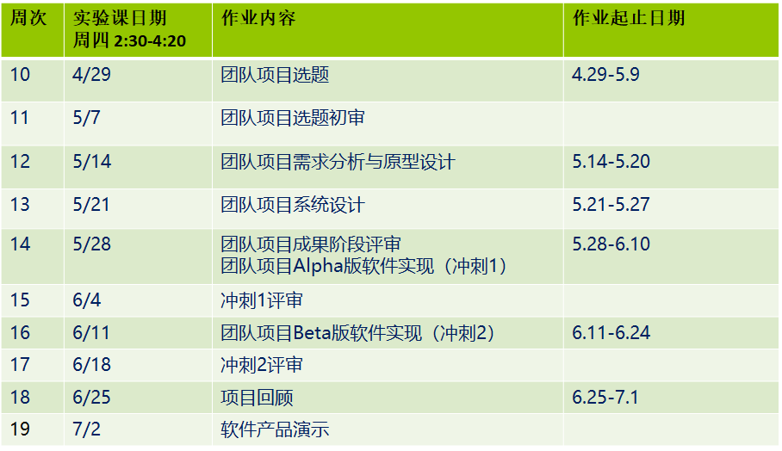

（成果形式：论文、设计、产品研制、科技发明作品、软件开发、专利、研究或调研报告、课件等）

四、项目预期成果（5分）
五、经费预算
资料费 | 实验费 | 打印费 | 交通费 | 其他 | 合计
指导教师签字 |  |  | 负责人签字
六、指导教师审查推荐意见
指导教师签字：
年 月 日
七、学院学生“创新创业能力提升计划”项目评审小组审查推荐意见
（1）是否同意予以立项：
（2）建议资助金额： 元
（3）本学院所具备的保证申请者开展此项研究所必须的基本条件：

负责人签字：
年 月 日（公章）
八、学校“创新创业能力提升计划”评审委员会审核意见
（1）是否予以立项：
（2）资助金额： 元
（3）项目执行时间： 年 月至 年 月
年 月 日（公章）

